Podklady k samostudiu z důvodu uzavření základních škol na dobu 16. – 27. března 2020 – 6.C

Český jazyk a literatura – učitel: Mgr. Alena Lhotová kontakt: Alena.Lhotová@zshajeslany.cz
Sloh: Pokud někdo nenapsal koncept vypravování, zpracuje ho. Rozsah tří čtvrtě strany A4, témata: Vypravování zážitku z prázdnin; Vypravování zajímavého příběhu z četby; Příběh, který znám z vyprávění. Zopakovat způsob psaní přímé řeči – dle sešitu.
Mluvnice: Zopakovat učivo o podstatných a přídavných jménech a zájmenech – dle sešitu.
Písemně do školního sešitu – učebnice s.75/cv.6.
Učebnice s.65/cv.2 a), b), c); s.65/cv.3 a), b), c); s.66/cv.4 a), b), c) – ústně procvičit koncovky podstatných jmen + zdůvodnění.
Učebnice s.72/cv.5 a), b), c), d); s.75/cv.4 a), b), c); učebnice s.75/cv.5 a), b) – ústně procvičit koncovky přídavných jmen + zdůvodnění.
Učebnice s.82/cv.5 a), b) – ústně procvičit stupňování přídavných jmen.
Učebnice s.89/cv.9 – pokusit se v textu najít zájmena a určit jejich druh.
Doporučuji online procvičování, například na stránkách: https://www.umimecesky.cz/doplnovacka.
Literární výchova: Dle vlastního výběru vybrat dvě knihy, přečíst si ukázku a zpracovat podvojný deník do sešitu literární výchovy. Napsat název knihy + autora, vybrat krátký úryvek a k úryvku napsat komentář.
Anglický jazyk – učitel: Mgr. Jana Rohlová kontakt: Jana.Rohlova@zshajeslany.cz
1/ Slovní zásoba celé 4. lekce
2/ Přehled mluvnice – prac. sešit str. 70, kapitoly 4.4, 4.5, 4.6
3/ Pracovní sešit str. 38 – 41
4/ Uč. str. 48 text + cv. 1, 2
5/ Uč. str. 50 recept + cv. 1, 2
6/ Procvičování mluvnice a sl. zásoby – uč. str. 49/cv.5, 51/cv. 3b, 4c
Anglický jazyk – učitel: Květa Dytrychová kontakt: Kveta.Dytrychova@zshajeslany.cz
Pracovní sešity si mohou rodiče vyzvednout ve škole denně 8 – 10,30 hod. a 13 – 15,30 hod.
Téma – JÍDLO – učebnice str. 48 - 55
Slovní zásoba v pracovním sešitě na str. 77-78 – 4. lekce:
• Procvičovat každé slovíčko psát několikrát za sebou, umět každé slovíčko 4.LEKCE psát a vyslovovat
• Každé slovíčko zvlášť je možné také napsat na internetu do: “Google překladač“.
V tomto překladači napsat anglické slovíčko a kliknout pod slovíčkem na ikonku “Poslech výslovnosti“.
• Procvičovat NEPRAVIDELNÁ SLOVESA psát několikrát za sebou, umět minulý čas psát a vyslovovat

Podle výchozího textu na str. 48 mluvíme o sobě, své rodině a svých kamarádech, popisujeme obrázky, ale i všechny běžné věci kolem nás, trénujeme tímto způsobem vazbu minulého času prostého v kladných větách, záporných větách i v otázkách.

Cvičení z učebnice PROSÍM vypracovávat do školního sešitu, případně ústně.
Cvičení z pracovního sešitu VŽDY PÍSEMNĚ do pracovního sešitu! PROSÍM RODIČE O VYZVEDNUTÍ PS !!!

• Učebnice str. 48 cv. 1: Přečíst text a přeložit věty.
• Učebnice str. 48 cv. 2: Přečíst si znovu text a říct, zda jsou uvedená vyjádření pravdivá. True = pravda, False = lež.
• Učebnice str. 49 cv. 3 a, b: Zopakovat si přitomný čas prostý – tvoření otázek pomocí Do a Does. Zopakovat si počitatelná a nepočitatelná podst. jména. Dokončit otázky How many …? How much …? .
• Učebnice str. 49 cv. 4: Mluvíme o různém množství věcí. Přeložit věty.
• Učebnice str. 49 cv. 5: Tvořit otázky podle vzoru.
• Pracovní sešit str. 38 cv. 1, cv. 2, cv.3
• Pracovní sešit str. 39 cv. 4, cv. 5
• Učebnice str. 50 cv. 1, cv. 2: Přečíst, přeložit, odpovídat na otázky.
• Učebnice str. 51 cv. 3, cv. 4, cv.5
• Pracovní sešit str. 40 cv. 1, cv. 2, cv.3
• Pracovní sešit str. 41 cv. 4, cv. 5, cv. 6
• Učebnice str. 52 cv. 1, cv. 2, cv.3 + článek Meals and meal times: Přečíst a přeložit.
• Učebnice str. 53 cv. 1, cv. 2, cv.3, cv.4 + článek Food from around the world: Přečíst a přeložit.
• Učebnice str. 54: Opakování
• Pracovní sešit str. 42-43: Ověř si své pokroky
Matematika – učitel: Bc. Jakub Fric kontakt: Jakub.Fric@zshajeslany.cz
Slovní úlohy přepsat celé do školního sešitu!!!
Opakování učiva:
Učebnice 1. díl
Geometrie
Vypracování do sešitu na geometrii
98/ 1, 3, 4
100/ 1
103/ 1, 2, 3
106/ 8 (v krychličce)
Souhrnná cvičení
Vypracování do školního sešitu
142/ 1, 4, 5
143/ 11, 12
144/ 15, 16, 17, 20
Vypracování na samostatný papír
148 Test č. 1
149 Test č. 3
151/ 5.2
Učebnice 2. díl
7/ 2, 3, 5, 6
Přečíst si o absolutní hodnotě čísla ze strany 8 a 9
Vypracovat následující cvičení
9/ 1 (ústně), 6, 7
10/ 8 (ústně), 9
Občanská výchova – Mgr. Šimon Uxa kontakt: Simon.Uxa@zshajeslany.cz
Náplň práce za hodinu 18. a 20. března
Učebnice str. 44 – 47, přečíst a vypsat významné termíny (domov, obec, vesnice, městys, město, statutární města, obecní samospráva, obecní zastupitelstvo a úřad).

Náplň za hodinu 25. a 27. března
Učebnice str. 48-49, přečíst a vypsat (kraje ČR, krajská samospráva).
Učebnice str. 50, do sešitu zapsat co je stát.
Učebnice str. 52 – 53, vypsat státní symboly ČR.

Referát – Žáci vypracují stručný referát/úvahu na téma „Klady a zápory života ve městě a na venkově.“
Forma referátu – jedna strana A5
Zeměpis – Michaela Schrötterová kontakt: Michaela.Schrotterova@zshajeslany.cz
- Biosféra – naučit, zde jsou výpisky, kdo je nemá z předchozích hodin:
V závislosti na zeměpisné šířce se rozlišují vegetační pásy (zóny, oblasti).
Jsou pro ně typické ekosystémy s vegetací (rostlinstvem) stejného charakteru – biomy.
Ty odpovídají určitým podmínkám prostředí (teplota, srážky) v daném pásu.

Hlavní biomy:
Polární oblasti – mají nejméně vhodné podmínky pro život, žijí zde například lední medvědi, tuleni, tučňáci (nejvíce organismů žije v moři).

Tundra – půda rozmrzá na čtyři měsíce v roce
- vegetace – hlavně mechy a lišejníky
- živočichové – velké množství hmyzu, přilétá sem množství vodních ptáků (kachny, husy), z větších savců je typická polární liška a sob.

Tajga – léto je krátké, chladné, vlhké, ale s dostatkem světla, je největším zdrojem dřeva a důležitou zásobárnou sladké vody.
- vegetace – oblast nejrozsáhlejších jehličnatých lesů na světě
- živočichové – jeleni, losi, medvědi, rysi, tetřevi, lososi

Opadavé listnaté lesy a smíšené lesy (lesy mírného pásu) – oblast po tisíce let přetvářená člověkem, z velké části přeměněná v tzv. kulturní step (pole, louky), střídá se čtvero ročních období.
- vegetace – borovice, jedle, duby, buky
- živočichové – jeleni, divoká prasata, zajíci, lišky, bažanti

Stepi, prérie, pampy, savany – sušší oblasti, kde nedostatek vláhy nedovolí růst stromům
- vegetace – nejrozsáhlejší travnaté oblasti
- živočichové – žijí zde největší stáda kopytníků (zebry, žirafy, antilopy, původně koně a bizoni), velké šelmy (lvi)

Pouště – rozsáhlé oblasti (čtvrtina souše) s naprostým nedostatkem vody, velké teplotní rozdíly mezi dnem a nocí.
- vegetace – malé množství rostlin, které se objevují jen po občasných deštích nebo si udržují vodu v těle (kaktusy)
- živočichové – pavouci, štíři, drobní hlodavci

Tropické deštné lesy – jsou nejstarším a druhově nejbohatším suchozemským biomem na Zemi, vyskytují se v oblasti rovníku, je zde stálá průměrná teplota a vlhkost v průběhu roku.
- vegetace – z rostlin jsou typické liány, kakaovníky, kaučukovníky, orchideje
- živočichové – opice, tapíři, jaguáři, tygři

Význam tohoto biomu je mimořádný z hlediska ekologického i klimatického, zmenšování jeho rozlohy ohrožuje celou biosféru (více než 40 % je již vykáceno nebo ohroženo).

Vegetační pásy – mapa biomů

polární oblasti tundra tajga lesy mírného pásu
stepi pouště pralesy

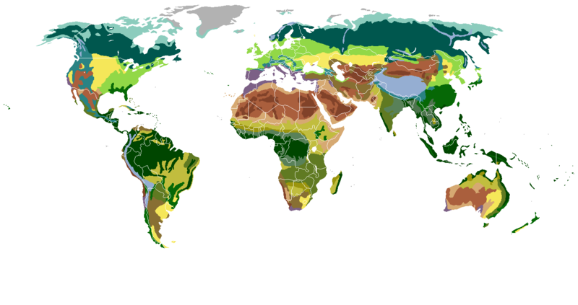

- Prostudovat v učebnici stranu 64-79 (učebnice – Přírodní prostředí Země)

Děkuji Vám za spolupráci a při nejasnostech mě prosím kontaktujte.

Dějepis – učitel: Mgr. Šimon Uxa kontakt: Simon.Uxa@zshajeslany.cz
Náplň práce za hodinu 16. - 17. března
Učebnice str. 81, kapitola Sparta – přečíst, zápis do sešitu již hotov
Učebnice str. 82-83, kapitola Athény – přečíst a vypsat významné termíny do sešitu (Solón, čtyři majetkové třídy, demokracie, archonti, rada pěti set, aristokratická rada)

Náplň práce za hodinu 19. března
Učebnice str. 83, otázky 3,4,5 do sešitu
Učebnice str. 83 – 84, kapitola Řecko-perské války – přečíst a vypsat významné termíny do sešitu (Příčiny válek, bitva u Marathonu, bitva u Thermopyl, bitva u Salamíny, král Dareos I., král Xerxes, král Leonidas, výsledek válek)

Náplň práce za hodinu 23. - 24. března
Učebnice str. 84-85, kapitola Athény v době Periklově – přečíst a vypsat významné termíny do sešitu (Perikles, placení úředníci, stavební rozvoj, Akropolis, Parthenon, Sokrates, Aristoteles, Platon)

Náplň práce za hodinu 26. března
Učebnice str. 84, otázky 1,2,3,4 - písemně do sešitu
Učebnice str. 86, otázky 2,3 – písemně do sešitu
Učebnice str. 86, kapitola Peloponéská válka, přečíst

Přírodopis – učitel: Mgr. Klára Hlaváčková kontakt: Klara.Hlavackova@zshajeslany.cz
1. Plži – stará učebnice str. 45 – 48 / nová učebnice str. 30 – 32
- prostuduj si kapitolu o plžích
- do školního sešitu si pod nadpis Plži opiš tučně vytištěné shrnutí (stará učebnice str. 48, nová učebnice str. 32) + vypiš si všechny uvedené zástupce (rodová i druhová jména) a připoj k nim poznámku, zda se jedná o suchozemského, sladkovodního nebo mořského živočicha
- tužkou si nakresli jednoho z uvedených zástupců

2. Mlži – stará učebnice str. 49 – 51 / nová učebnice str. 33 - 34
- prostuduj si kapitolu o mlžích
- do školního sešitu si pod nadpis Mlži opiš tučně vytištěné shrnutí (stará učebnice str. 50, nová učebnice str 34) + vypiš si všechny uvedené zástupce (rodová i druhová jména) a připoj k nim poznámku, zda se jedná o suchozemského, sladkovodního nebo mořského živočicha
- tužkou si nakresli jednoho z uvedených zástupců

3. Hlavonožci – stará učebnice str. 51 - 52 / nová učebnice str. 35
- prostuduj si kapitolu o hlavonožcích
- do školního sešitu si pod nadpis Hlavonožci opiš tučně vytištěné shrnutí (stará učebnice str. 52, nová učebnice str 35.) + vypiš si všechny uvedené zástupce (rodová i druhová jména)
- tužkou si nakresli jednoho z uvedených zástupců

4. Shrnutí a opakování – Měkkýši
- napiš si do sešitu nadpis Opakování – Měkkýši
- pod nadpis stručně odpověz na tyto otázky:
stará učebnice – str. 48/ otázky 1, 3, 5
str. 50/ otázky 2, 3, 4
str 52/ otázky 1, 2, 3
nová učebnice – str 32/ otázky 1, 3, 4
str 34/ otázky 2, 3, 4
str 35/ otázky 1, 2, 3
!!! K vyhledávání odpovědí smíš použít veškerou dostupnou literaturu i internet!!!!!
Fyzika – učitel: Ing. Pavel Rulf kontakt: Pavel.Rulf@zshajeslany.cz
Měření objemu učebnice fyziky str. 52 – 56 zopakovat, doplnit látku – výpisky, obrázky.
Vypracovat: uč. str. 56 cv. 2 – převody jednotek
Výpočty objemu kvádru a krychle viz. uč. str. 54 řešené příklady
Zopakovat látku str. 56 a) až g), dále str. 56 otázky 1, 3, 4 (délka třídy 10m, šířka 6m, výška 4m)
str. 57 problém 8 (výška patra = 3m)
str. 57 otázky 12, 13, 14, 16 (40 kapek = 1ml), 17, 20
str. 57 otázka 11 (potřebuješ kbelík, vodu, velkou nádobu, do které se
vejde kbelík a odměrný válec)
str. 58 problém 9 (600 mm na 1 m2)
https://www.youtube.com/watch?v=1k_lZjZDdeQ
Měření hmotnosti str. 58 – 62 – pročíst látku, udělat výpisky, nakreslit obrázky
Co je to hmotnost tělesa?
Jednotky hmotnosti a převody mezi nimi. Druhy vah dle použití
Zopakovat str. 63 a) až g)
Vypracovat: str. 63 cv. 1 až 6 , 10 až 13
Otázka 7 zjisti údaje na internetu alespoň pro 7 druhů sýrů.
https://www.youtube.com/watch?v=-wMbjNUsL-o
https://www.youtube.com/watch?v=ip4r25ydCeA

Informatika – učitel: Ing. Věra Bělochová kontakt: Vera.Belochova@zshajeslany.cz
Informatika – učitel: Bc. Jakub Fric kontakt: Jakub.Fric@zshajeslany.cz
Týden 16. – 22. 3. 2020
Zadání pro žáky s možností připojení k internetu
Dokonči úlohu v tabulkovém editoru pomocí nástroje Tabulky Google. Zadání již máš na Disku Google z minulé hodiny.
Minulou hodinu jsme si ukázali jednotlivé výpočty – součet, součin a průměr.
Zbývá dodělat graf. Označ oblast grafu – 3 sloupce a 6 řádků (ne buňky s výpočtem sumy a průměru)

Pak zvol Vložit – Graf. Pomocí editace grafu zkus vytvořit různé druhy grafů. Vyber ten, který je pro tvůj příklad nejvhodnější.
Hotový soubor zašli na adresu: pokus1@1zshajeslany.cz
Do předmětu napiš své jméno a příjmení.

Zadání pro žáky, kteří nemají možnost připojení na internet
Vytvoř podobný příklad ze života (prodej zboží), pro který je vhodné využít nástroje tabulkového editoru. Napiš zadání se vstupními hodnotami, sestav tabulku, vyplň známé hodnoty a proveď ručně výpočty včetně grafu.

Týden 23. – 29. 3. 2020
Prostuduj si zápis Rastrová (bitmapová) a Vektorová grafika. Promysli si, jaký zajímavý obrázek můžeš vytvořit kombinací základních objektů – kruh, čtverec, přímka…Nemáš-li možnost pracovat na internetu, tak je to z počítačové grafiky vše.
Ve škole máme rastrovou grafiku procvičenou v programu Malování, vektorovou grafiku procvičujeme v programu Inkscape. Tento program je volně přístupný, takže máš-li možnost, můžeš si některé nástroje tohoto zajímavého programu vyzkoušet.
Jednoduchý nástroj pro kreslení a vytváření animací, který je přístupný on – line na internetu, je LetsDrawit: https://letsdraw.it/cs/ Není třeba nic instalovat. Je to opravdu jednoduchý kreslící prográmek, u kterého si můžeš i zasoutěžit a pobavit se.

Rastrová (bitmapová) grafika
V rastrové grafice je celý obrázek popsán pomocí jednotlivých barevných bodů (pixelů). Body jsou uspořádány do mřížky. Každý bod má určen svou přesnou polohu a barvu. Kvalitu záznamu obrázku ovlivňuje především rozlišení a barevná hloubka.
Pro převod obrazových předloh (klasické fotografie, kreseb a dalších) do rastrové grafiky slouží skener nebo digitální fotoaparát.
Výhody rastrové grafiky:
• velmi snadné pořízení obrázku (fotografie, skener)
• rozsáhlá škála efektů
Nevýhody rastrové grafiky:
• velké nároky na zdroje
• změna velikosti - při zvětšování nebo zmenšování dochází k zhoršení kvality obrázku
• zvětšovat obrázek jde jen v omezené míře, při větším zvětšení je na výsledném obrázku patrný rastr
Příklady formátů: BMP, GIF, JPEG, JPEG 2000, PCX, PNG……
Pro práci s rastrovou grafikou se používají rastrové grafické programy (Adobe Photoshop, Gimp nebo např. klasické Malování a řada dalších)

Vektorová grafika
Obraz vektorové grafiky je reprezentován pomocí geometrických objektů (body, přímky, křivky).
Výhody vektorové grafiky:
• je možné libovolné zmenšování nebo zvětšování obrázku bez ztráty kvality
• je možné pracovat s každým objektem v obrázku odděleně
• výsledná paměťová náročnost obrázku je obvykle mnohem menší než u rastrové grafiky
Nevýhody vektorové grafiky:
• oproti rastrové grafice zpravidla složitější pořízení obrázku. V rastrové grafice lze obrázek snadno pořídit pomocí fotografie.
• Překročí-li složitost grafického objektu určitou mez, začne být vektorová grafika náročnější na operační paměť a procesor než grafika bitmapová
Vektorová grafika se používá zejména pro počítačovu sazbu, tvorbu ilustrací, diagramů a počítačových animací. Pro práci s vektorovu grafikou se používají zvláštní vektorové editory (např. Adobe Illustrator, CorelDRAW, Inkscape nebo Zoner Callisto).
Formáty vektorové grafiky: pdf , cdr , svg , zmf a další

Hudební výchova – Bc. Lucie Fricová kontakt: Lucie.Fricova@zshajeslany.cz
Píseň: Bláznova ukolébavka – učebnice str.101 – 102 (naučit se zpívat, v případě, že nemáte učebnici, najdete ji i na youtube)
Muzikál – vyhledejte si informace o nějakém muzikálu, do sešitu napište – Kdo je autorem hudby, textu (libreta), Kdo ztvárnil hlavní role (zpěvák/ zpěvačka), Krátce napište o čem vámi vybraný muzikál je, popřípadě můžete přinést obrázky (pokud máte doma).
Učebnice – str. 109 – Melodram a scénická hudba – přečíst si
Výtvarná výchova – učitel: Mgr. Monika Chrzová kontakt: Monika.Chrzova@zshajeslany.cz
18. 3.

Ptačí sbor
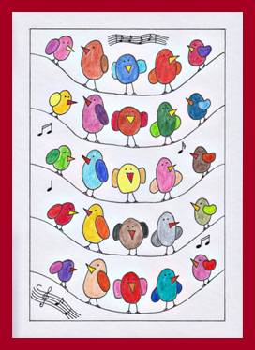 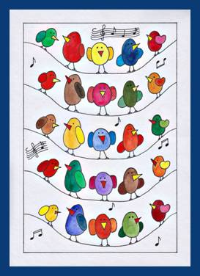
Materiál a pomůcky
kreslicí karton A4
pravítko
tužka
akvarelové pastelky nebo akvarelové barvy (postačí i obyčejné pastelky) + štětec
jemný permanentní fix (CENTROPEN, DOCUMENT fine liner 0,7 a 0,5)
papírové utěrky
Provedení
1. Jeden a půl centimetru od okrajů narýsujeme rámeček.
2. Nakreslíme pět prohnutých čar.
3. Nejdříve nakreslíme prostředního ptáčka.
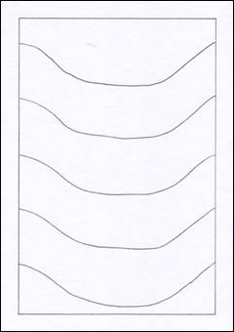 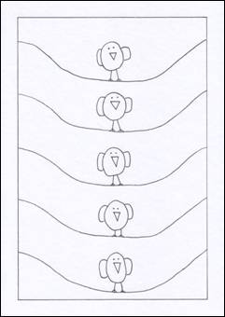
4. Pokračujeme s ptáčky na levé a pravé straně.
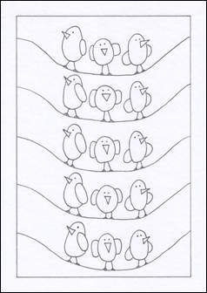 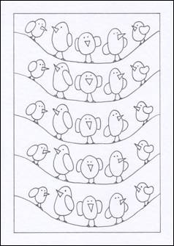
5. Ptáčky vybarvíme s akvarelovými pastelkami.
6. Štětec namáčíme do vody a pastelky rozmyjeme. Štětcem přejíždíme pouze barevné plochy. Přebytečnou vodu odsajeme papírovou utěrkou
Při změně barvy si štětec vypereme a otřeme do papírové utěrky.
7. Rámeček vybarvíme jednou barvou, potom ho přetřeme vodou
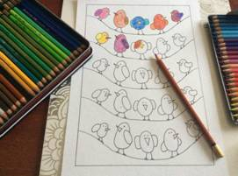 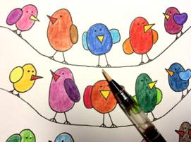
8. Do volného prostoru dokreslíme noty.
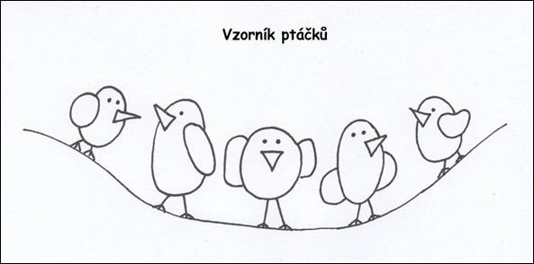

25. 3.

Květina z rovnoběžných čar
(Námět: imageneso.blogspot.com.ar)
Materiál a pomůcky
bílý kreslicí karton,
tužka, guma, pravítko
barevná gelová pera, fixy
nůžky, lepidlo, papírová utěrka na utírání pravítka
Provedení
Tužkou si načrtneme jednoduchou květinu. Rozdělíme si tužkou plochu za květinou na dvě nebo tři části.
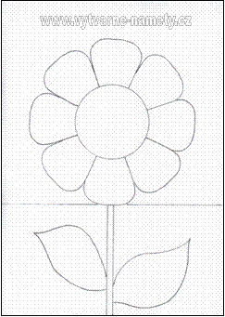 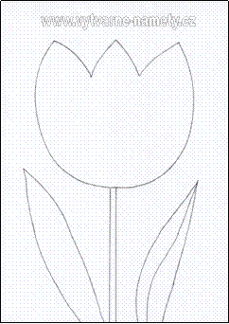
Všechny plochy vyplníme podle pravítka rovnoběžnými čarami
ve vodorovném, svislém i šikmém směru. Na okvětní lístky zvolte jinou barvu než na střed květiny. Volte barvy tak, že si je vyzkoušíte na zkušební papír vedle sebe.
Pravítko neposouvejte po papíru, ale zvedejte ho kolmo vzhůru, abyste si linky nerozmazali.
Vzdálenost mezi čarami rýsujte od oka.
Můžete střídat pera a fixy různé tloušťky. Gelová pera mohou být se třpytkami :-D.
U květin zvýrazněte obrysy barevným fixem.
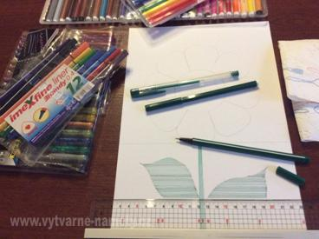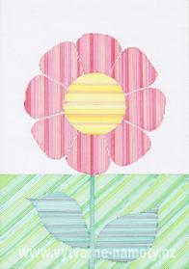
Vygumujeme čáry tužkou.
Pracovní výchova – učitel: Ing. Tomáš Caska kontakt: Tomas.Caska@zshajeslany.cz
- týden
Plasty a jejich využití – zpracuj krátký referát
Můžeš navštívit web technickavychova.cz=> učební materiály prezentace Plasty
Vypsat vše důležité do sešitu
- týden
Můžeš navštívit web bylinky.info. Zpracuj návrh bylinkové zahrádky cca. 10 bylin. Napiš stručně jejich původ, využití v léčitelství, kuchyni.
Tělesná výchova – učitel: Bc. Jakub Fric kontakt: Jakub.Fric@zshajeslany.cz
Vypracování na papír 4A
- Příprava rozcvičky na 5 - 7 min (minimálně 10 cviků na protažení). Popis cviku a grafické jednoduché zobrazení.
- Kruhový trénink 8 cviků zaměření jak horní, tak dolní partie těla (ruce, nohy). Popis cviku a grafické jednoduché zobrazení.
- Vymyšlení kolektivní hry bez míče. Popis a vysvětlení pravidel
- Referát na váš oblíbený sport (atletika, hokej, gymnastika,….).
Tělesná výchova – učitel: Viktoriia Ravliuk kontakt: vikyravliuk@seznam.cz
1. Vymyslet a vypsat na papír rozvíjející cvičení – to je kondiční cvičení, cvičení pro rozvoj zdatnosti, výkonnosti a pohybových dovedností (hry, soutěže, motivační a zábavná cvičení).
2. Vymyslet rytmický tanec ( cca 2 min) na libovolnou píseň.

